בניית ישומים מאובטחים – תרגיל תכנות 1
JAVA Crypto API

1. תהליך יצור המפתחות והשימוש ב KeyTool:
a.ניתן למצוא את קובץ הפקודות תחת השם Q1_COMMANDS.txt

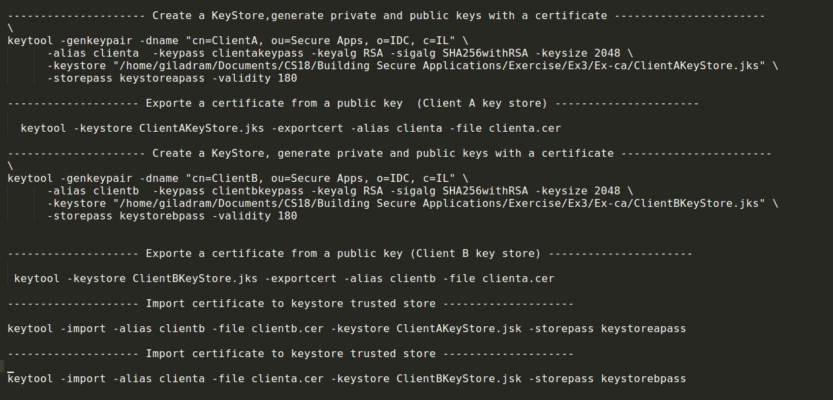

2. הסבר על המערכת ודוגמאות הרצה

- מבנה ותיעוד המערכת

  - JavaCryptoMain – מחלקת ה-MAIN של התכונה, מהווה את נקודת הכניסה.
מקבלת את הפרמטרים הבאים כארגומנטים (על פי סדר)

        - פקודות Crypto – Decrypt/ Encrypt
        - נתיב אל קובץ ההגדרות
        - סיסמא עבור ה KEYSTORE
        - סיסמא עבור ה KEY

  - CipherCommands Package

    - CipherCommand (Abstract) – מחלקה אבסטרקטית המתארת פונקציונליות בסיסית ומשותפות לפקודות ה-cipher.
            - יצירת והגדרת providers על בסיס קובץ הקונפיגורציה או שימוש בהגדרות כלליות.

    - EncryptCommand – מחלקה היורשת מ CipherCommand וממשת את פעולת חתימת הקובץ והצפנתו.

    - DecryptCommand - מחלקה היורשת מ CipherCommand וממשת את פעולת הפענוח ובדיקת שלמות הקובץ.

  - Utilities Package

    - CommandLineUI – מחלקת ממשק המשתמש, מחלקה זאת אחראית על הצגת הנתונים למשתמש וקבלתם.

    - CryptoUtill – מחלקה המאגדת פעולות crypto:
          - יבוא של KEYSTOE.
          - כתיבה Cipher לקובץ.
          - קריאת Cipher מקובץ.

    - EncryptConfig – מחלקה המתארת את הגדרות ההצפנה.מחלקה זאת תומכת בסריאליזציה ומאפשרת כתיבת וקריאה של אוביקט מקובץ. מכיל את המאפיינים הבאים:
          - IV – רצף באורך 128 בטים לאתחול ה CBC.
          - מפתח סימטרי המוצפן על ידי המפתח הציבורי של היעד - מאפשר רק ליעד המקורי לפענח את ההודעה
          - חתימה של הקובץ המקורי המוצפנת על ידי המפתח הפרטי של שולח – מאפשר ליעד לאמת את שולח מקור שליחת ההודעה.

    - FilesUtill – מחלקה המאגדת פעולות על קבצים
          - קריאה וכתיבה לקובץ
          - קריאת קובץ קונפיגורציה

3. הסברים ושיקולים בבחירת Crypto providers

- במערכת בחרנו בארבעהCrypto provider לפי הצרכים השונים

  - Key Store Provider עובר – JKS

    - בחרנו ב JKS כסוג ה-Key Store מאחר ו JKS היינו הסוג המומלץ על ידי JAVA לשימוש ב key store.

  - Cipher Provider עבור הצפנה ופענוח – SunJCE

    - סוג האלגוריתמים הנבחר עובר הצפנה אסימטרית – AES מבוסס CBC (כפי שהוגדר בתרגיל)
    - סוג האלגוריתמים נבחר עבור הצפנה סימטרית – RSA
      - גודל מפתח 128 ביטים -
    - בחרנו ב SunJCE כ- cipher provider מאחר ו SUNJCE תומך באלגוריתם הנדרש ומהווה provider מומלץ וברירת מחדל על ידי JAVA. כמו כך SunJCE

  - Signature Provider עבור חתימת הקובץ – SunRsaSign

    - סוג האלגוריתמים הנבחר - SHA256withRSA
    - בחרנו ב SunRsaSign משתי סיבות עיקריות
      - מאפשר שימוש ב SHA256withRSA אלגוריתם חתימה עם הצפנה מתקדם.
      - מהווה עדכון עבור גרסה ישנה של signature providers SunJSSE.

  - Random number generator עובר יצרת מספרים רנדומלים – SUN

    - סוג האלגוריתמים הנבחר -

